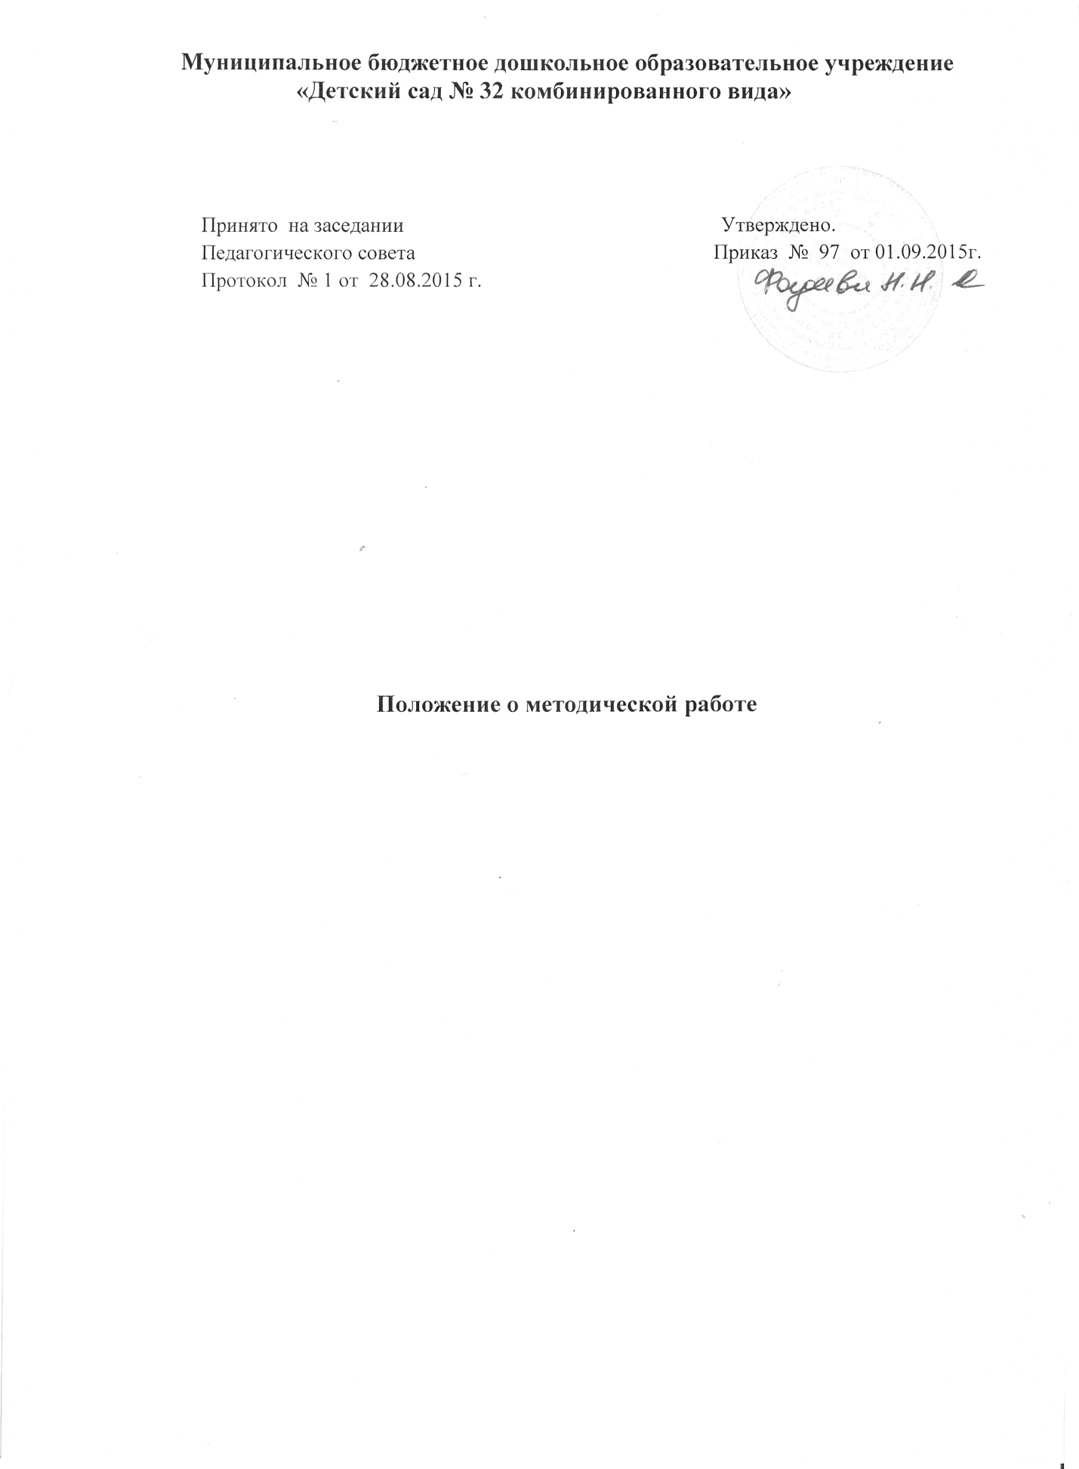

1.Общие положения
1.1 Настоящее положение разработано для Муниципального дошкольного
образовательного учреждения «Детский сад № 32 комбинированного вида» (далее Учреждение) в соответствии с Федеральным законом от 29.12.2012 № 273-ФЗ «Об образовании в Российской Федерации» п.20 ч. 3 статьи 28, Уставом Учреждения.
1.2. Положение о методической работе в Учреждении определяет цели, задачи,содержание, формы организации методической работы, компетенции участников методической работы, перечень документации, касающейся методической работы.
2.Цели и задачи методической работы
2.1.Цельюметодической работы является повышение уровня профессиональной компетентностипедагогов и педагогического мастерства для достижения качества образования воспитанников.
2.2.Задачи методической работы:
- Обеспечение теоретической, психологической, методической поддержки педагогов;
- Организация работы по созданию нормативно-правой базы функционирования и развития Учреждения;
- Создание программно-методического обеспечения образовательного процесса, условий для внедрения и распространения положительного педагогического опыта, инноваций;
- Осуществление контроля выполнения требований федерального государственного стандарта и реализацией образовательной программы, уровнем развития воспитанников, их готовностью к школьному обучению;
- Осуществление взаимодействия со структурами муниципальной методической службы, родителями (законными представителями) воспитанников, социокультурными и образовательными учреждениями поселка;
- Создание условий для повышения профессиональной компетенции, роста педагогического мастерства и развития творческого потенциала каждого педагога;
- Организация участия педагогов в планировании, разработке и реализации,программы развития, в инновационных процессах;
- Организация деятельности педагогов по использованию в практике новейших достижений науки, оперативному овладению передовым педагогическим опытом, традиционными и инновационными методами обучения и воспитания, педагогическими технологиями;
- Организация подготовки педагогов к аттестации на соответствие занимаемой должности,квалификационную категорию;
- Анализ и обобщение педагогических достижений и способов их получения в собственном опыте, обобщение опыта педагогов;
- Создание собственных методических разработок, адаптация традиционных методик, авторских технологий и программ.

3.Содержание работы
3.1.Содержание методической работы обеспечивает реализацию её цели и задач, выполнение годового плана Учреждения, программы развития и формируется на основе:
- Целей и задач дошкольного Учреждения и перспектив его развития;
- Изучения нормативно-правовых документов;
- Анализа диагностических данных (о состоянии образовательного процесса, уровня развития дошкольников, их здоровья и физического развития) позволяющего определить, уточнить или сформулировать основные задачи и проблемы методической работы, перспективы развития отдельных структур и методической работы в целом.

4. Организация методической работы
4.1.Формы работы методической деятельности: Педагогический совет, психолого - медико- педагогический консилиум, педагогический час, индивидуальные и групповые консультации, семинары, практический показ передового опыта через систему открытых занятий, конкурсы, смотры, выставки. При необходимости может быть организована работа творческих групп, наставничество.
4.2. Заместитель заведующего по учебно-воспитательной работе планирует методическую работу с кадрами на учебный год, на месяц в соответствии с целями и задачами программы развития,образовательной программой дошкольного образования Учреждения, годового плана. Годовой планметодической работы принимается на Педагогическом совете.
4.3. Ознакомление членов педагогического коллектива с планом работы на месяц не позднее 25 числа каждого месяца.

5.Участники методической работы
5.1.Участниками методической работы являются: заместитель заведующего по учебно-воспитательной работе, воспитатели, учителя-логопеды, педагог- психолог,инструктор по физической культуре, музыкальные руководители.
5.2.Руководителем методической работы является заместитель заведующего по учебно-воспитательной работе.

6.Компетенция участников методической работы
Воспитатели и специалисты:
- реализуют образовательную программу Учреждения.
- участвуют в работе Педагогических советов, педагогических часов, творческих групп.
- участвуют в разработке образовательной программы Учреждения, учебных планов, методических разработок;
- анализируют педагогическую деятельность на основе своей работы и изучения опыта коллег;
- повышают профессиональную компетенцию на КПК 1 раз в три года, занимаются самообразованием.
- участвуют в методической работе на уровне района, области.
Заместитель заведующего по учебно-воспитательной работе
- определяет порядок всех форм методической работы.
- координирует деятельность методических мероприятий.
- контролирует эффективность деятельности педагогического коллектива.
- проводит аналитические исследования деятельности педагогического коллектива, доводит до коллектива результаты аналитической деятельности.

7.Обязанности участников методической работы
7.1.Педагоги обязаны:
- проводить открытые занятия (мероприятия),посещать открытые занятия (мероприятия) коллег
- анализировать и обобщать собственный опыт работы, педагогические достижения оказывать содействие в подготовке методических мероприятий Учреждения
- пополнять информационный банк данных
7.2.Заместитель заведующего по учебно-воспитательной работе обязан:
- Создавать благоприятные условия для работы педагогов, оказывать им всестороннюю помощь
8.Документация
8.1.Методическая работа оформляется документально в форме:
- протоколов заседаний Педагогических советов;
- конспектов и разработок лучших методических мероприятий;
- аналитических справок по вопросам качества образования;
- обобщения о педагогической и методической работе за учебный год (аналитический отчет)
- рефератов, текстов докладов, сообщений, конспектов;
- разработанных модифицированных, адаптированных методик, индивидуальных технологий и программ;
- обобщенных материалов о системе работы педагогов Учреждения, материалов печати по проблемам образования;
9. Заключительные положения
9.1. Изменения и дополнения в настоящее положение вносятся на Педагогическом совете и утверждаются приказом заведующим Учреждения.
9.2.Срок данного положения не ограничен. Положение действует до принятия нового.

